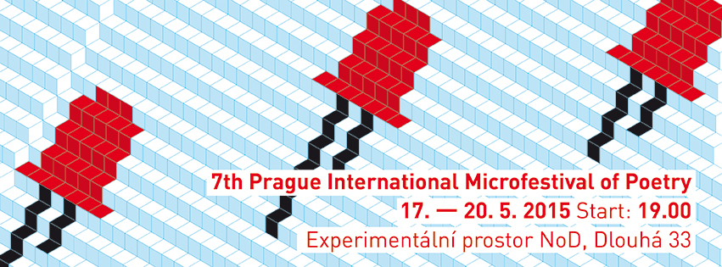

Festival pro současnou inovativní poezii Prague International Microfestival se letos uskuteční od pondělí 18. do středy 20. května s předvečerem nezávislé anglofonní tvorby v neděli 17. května v Experimentálním prostoru NoD, Dlouhá 33, Praha 1.

Sedmý ročník festivalu se věnuje fónické poezii a přesahům mezi textem a hudbou. V českém kontextu je výjimečný tím, že propojuje nejen poezii a performanci, ale i zahraniční avantgardu s tou českou.

Na předvečeru anglofonní prózy 17.5. proběhne křest mezinárodní revue VLAK (ke vstupence diváci obdrží výtisk zdarma). Hlavním hostem je Jim Ruland (San Diego), dále čtou Louis Armand, Thor Garcia, Morgan Childs, Sophia Disgrace, Ken Nash, Damien Ober a Phil Shoenfelt. Vernisáž festivalové videoinstalace odstartují Zuzana Husárová, Lubomír Panák, Adéla Součková, Radim Labuda, Aleš Ložiak a Jan Šerých.

Zahajovací večer 18.5. představí domácí a světové klasiky fonické poezie Petra Vášu a Jaapa Blonka a tvůrkyně Kimberly Campanello z Irska a Kingu Tóth z Maďarska. Téma od 16.00 předesílá debata o fónické poezii v galerii tranzitdisplay. Jaapa Blonka, Samuela Vriezena a Petra Vášu zpovídá Ian Mikyska.

Úterý 19.5. se ponese ve znamení konceptuální hudby a textu. Představí Australana Philipa Hammiala a kolektivní twitterové básně Christodoulose Makrise. Hlavním programem je pak pásmo verbálních skladeb, zpěvu a experimentální hudby Samuela Vriezena a Iana Mikysky v podání improvizačního souboru Stratocluster, včetně premiéry skladby „A House for Hanne Darboven“ (text: Louis Armand). Od 16:00 v galerii tranzitdisplay probíhá debata o translokální literatuře: na otázky Olgy Pek a Davida Vichnara odpovídají Louis Armand, Philip Hammial, Christdoulos Makris a Donna Stonecipher.

Ve středu 20.5. festival představí i mladé německé, české a slovenské tvůrce z projektu Displej.eu (http://displej.eu): Ricka Reuthera, Rike Scheffler, Martina Pocha a Nóru Ružičkovou.

Vstupné na jednotlivé večery je 80 Kč. První dva dny na místě možnost zakoupení festivalového passu za 200 Kč. Po každém čtení následuje skvělý koncert v ceně vstupenky.

V rámci festivalu se koná i doprovodný program v Brně, Berlíně, Ostravě a Londýně.

Více informací o programu najdete na www.praguemicrofestival.com.

Festival se koná díky podpoře těchto institucí: Ministerstvo kultury České Republiky, Magistrát Hlavního města Prahy, Linhartova nadace, Experimentální prostor Nod, Vermin on the Mount, galerie Tranzitdisplay, Copyright Agency, Department of Foreign Affairs and Trade Ireland, Maďarský institut v Praze, Dutch Foundation for Literature, Nederlands letterenfonds, Nadace Život umělce, Literárne informačné centrum Bratislava, Displej.eu, revue VLAK a nakladatelství Litteraria Pragensia Books.
Mediálními partnery jsou: Psí víno, A2 a Tvar.

